PRE TEST
“Praktikum Pemrograman Web 1”
yang diampu oleh Ibu Yati Nurhayati, S.Kom., M.Kom.

MODUL 4


NIM : 20230810088
NAMA : Muhammad Rizal Nurfirdaus
KELAS : TINFC-2023-04

TEKNIK INFORMATIKA
FAKULTAS ILMU KOMPUTER
UNIVERSITAS KUNINGAN

Pre Test
- Apa perbedaan CSS, jQuery, dan JavaScript?
- CSS (Cascading Style Sheets) digunakan untuk mengatur tampilan dan desain halaman web, seperti warna, font, layout, dan elemen visual lainnya. CSS membantu memisahkan konten dari tampilan sehingga kode HTML tetap bersih dan terstruktur.
- JavaScript adalah bahasa pemrograman yang digunakan untuk menambahkan interaktivitas pada halaman web. JavaScript dapat digunakan untuk membuat halaman web menjadi dinamis, seperti memvalidasi formulir, membuat animasi, dan berinteraksi dengan elemen HTML.
- jQuery adalah pustaka JavaScript yang memudahkan penulisan kode JavaScript, terutama dalam menangani event, animasi, dan manipulasi DOM. jQuery menyediakan banyak fungsi yang mempersingkat penulisan kode dibandingkan dengan JavaScript murni.

- Buat script menggunakan html dan javascript untuk validasi username dan password, Dimana input tidak boleh kosong dan jika username dan password benar akan tampil pesan berhasil, jika salah tampil pesan gagal.
<!DOCTYPE html>
<html lang="en">
<head>
<meta charset="UTF-8">
<meta name="viewport" content="width=device-width, initial-scale=1.0">
<title>Login Validation</title>
</head>
<body>
<h2>Login Form</h2>
<form id="loginForm">
<label for="username">Username:</label>
<input type="text" id="username" name="username"><br><br>

<label for="password">Password:</label>
<input type="password" id="password" name="password"><br><br>

<button type="button" onclick="validateForm()">Login</button>
</form>

<p id="message"></p>

<script>
function validateForm() {
const username = document.getElementById('username').value;
const password = document.getElementById('password').value;
const message = document.getElementById('message');

if (username === "" || password === "") {
message.textContent = "Input tidak boleh kosong.";
message.style.color = "red";
return;
}

if (username === "Rizal" && password === "12345678") {
message.textContent = "Berhasil login!";
message.style.color = "green";
} else {
message.textContent = "Username atau password salah.";
message.style.color = "red";
}
}
</script>
</body>
</html>
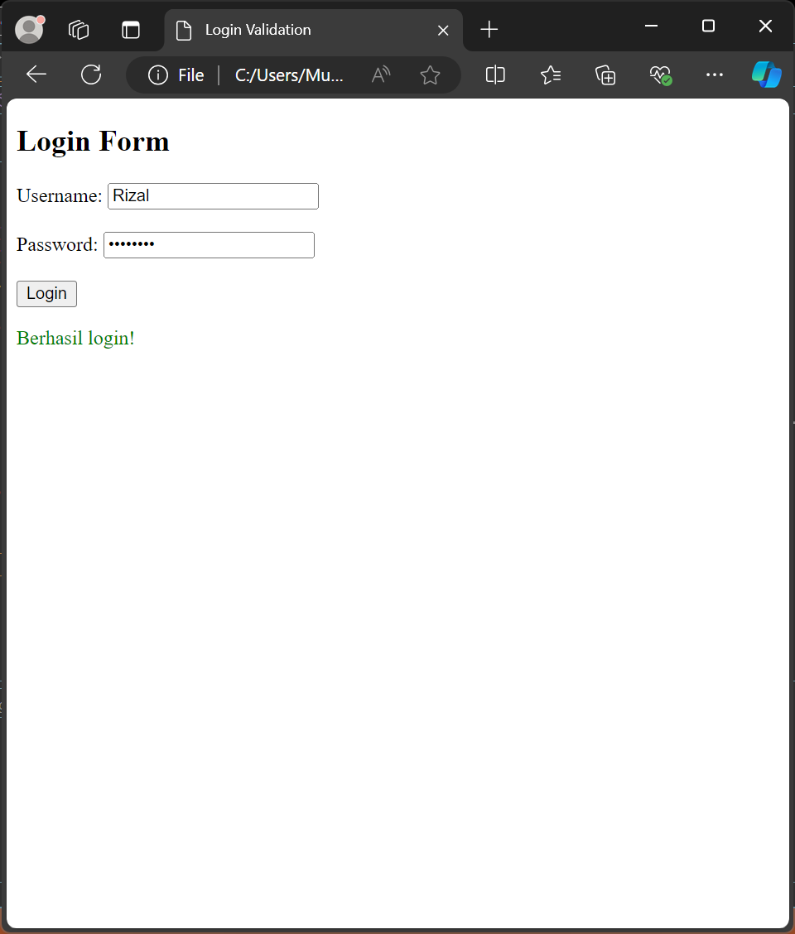
Analisis :
Script di atas menggunakan HTML untuk membuat form sederhana dengan input untuk username dan password.
Fungsi validate() di JavaScript digunakan untuk memvalidasi input. Jika input kosong, akan muncul pesan bahwa username dan password tidak boleh kosong.
Jika username dan password sesuai dengan yang telah ditentukan (misalnya username adalah "Rizal" dan password "12345678"), pesan berhasil akan ditampilkan. Jika tidak, pesan gagal akan ditampilkan.

